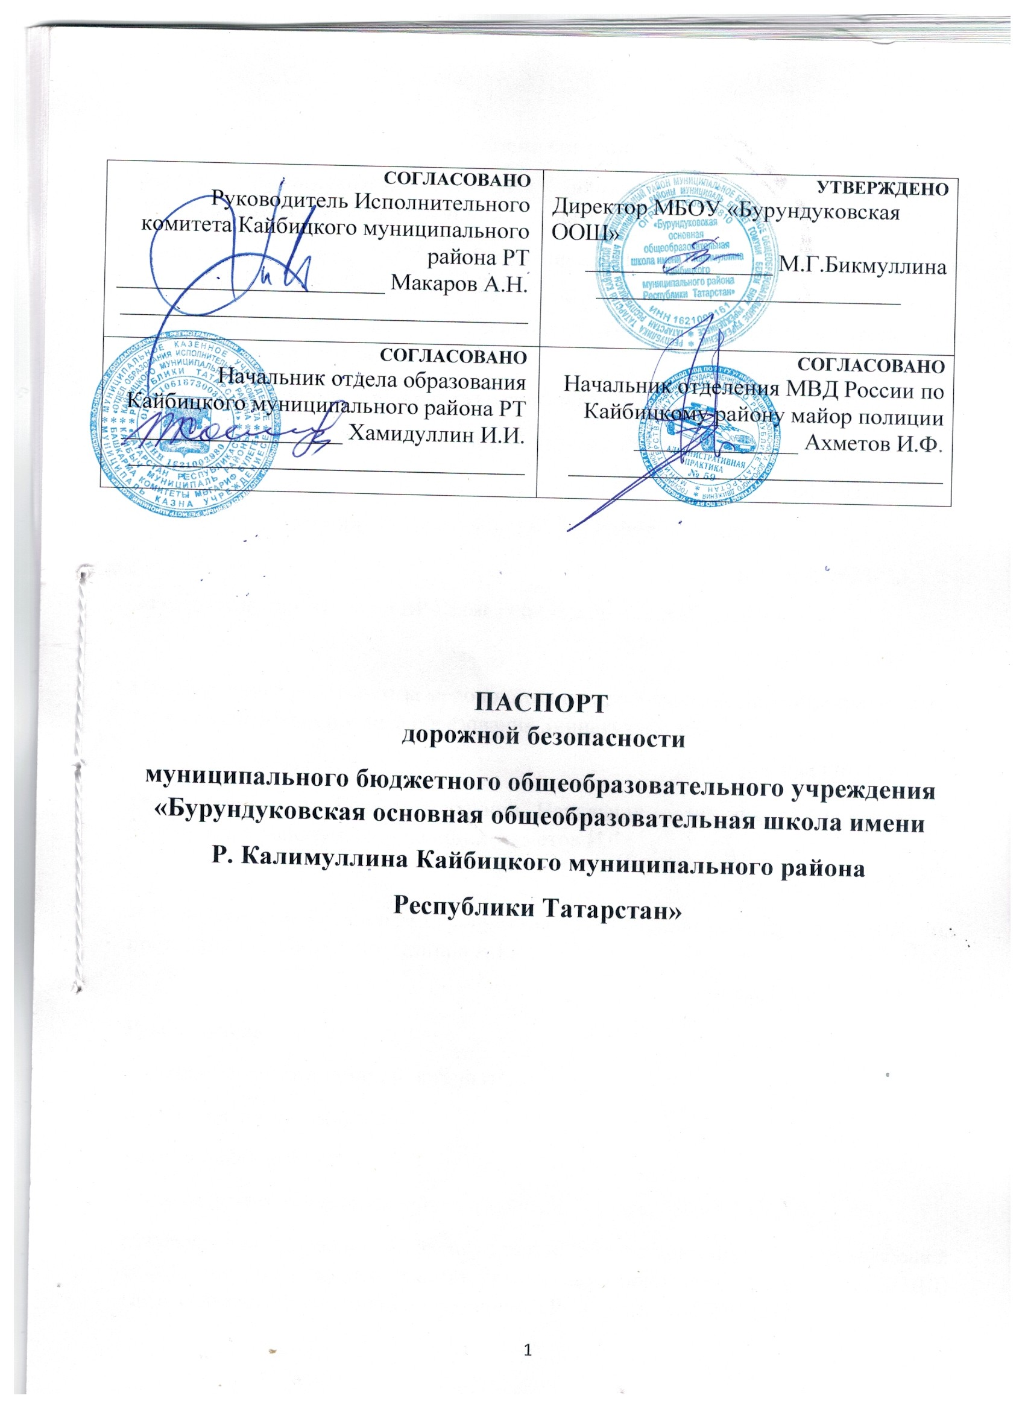

2025-2026 учебный год

Общие сведения
МБОУ “Бурундуковская основная общеобразовательная школа имени Р.Калимуллина Кайбицкого муниципального района Республики Татарстан”
Юридический адрес: 422322, Республика Татарстан, Кайбицкий район,село Бурундуки, ул. Октябрьская, дом 24
Фактический адрес: 422322, Республика Татарстан, Кайбицкий район,село Бурундуки, ул. Октябрьская, дом 24
Руководитель образовательного учреждения:
Директор(руководитель) Бикмуллина Миляуша Габдлхабировна
тел. 88437033233
Заместитель директора по УВР Калимуллина Рафия Рифкатовна
тел. 88437033233
Заместитель директора по ВР Шамсутдинова Лилия Набиулловна
тел. 88437033233
Ответственные работники за мероприятия по профилактике детского травматизма главный специалист отдела образования Зиннатуллин Р.С.
тел. 88437021182
Ответственные от Госавтоинспекции Начальник отделения МВД России по Кайбицкому району майор полиции Ахметов И.Ф.
тел. 88437021145
Ответственные работники за мероприятия по профилактике детского травматизма преподаватель ОБЗР Гайнутдинов А.Р.
тел. 88437033243
Руководитель
дорожно-эксплуатационной организации,
осуществляющей содержание
улично-дорожной сети (УДС)
глава сельского поселения Гайнутдинов А.Р. тел. 88437033243
Руководительдорожно-эксплуатационной организации, осуществляющей содержание технических средств организации дорожного движения (ТСОДД) глава сельского поселения Гайнутдинов А.Р. тел. 88437033243

Количество учащихся 26, в том числе в начальных классах – 6
Наличие уголков по БДД – 6, во всех учебных кабинетах
Наличие класса по БДД - нет
Наличие автобуса в образовательном учреждении - нет
Время занятий в образовательном учреждении:
1-ая смена: с 7.30-14.10
Внеклассные занятия: с 15.10 – 16.00

Телефоны оперативных служб:
О1- МЧС
02 – Полиция
03 – Скорая медицинская помощь
04 –Газовая служба

Содержание
1. Организация дорожного движения
2. План-схемы образовательного учреждения
- район расположения образовательного учреждения, пути движения транспортных средств и детей
- организация дорожного движения в непосредственной близости от образовательного учреждения с размещением соответствующих
технических средств организации дорожного движения, маршруты движения детей и расположение парковочных мест
- маршруты движения организованных групп детей от образовательного учреждения к стадиону, парку или спортивному комплексу
- пути движения транспортных средств к местам разгрузки – погрузки и рекомендуемые безопасные пути передвижения детей по территории образовательного учреждения
3. Приложение
План-схема пути движения транспортных средств и детей при проведении дорожных ремонтно-строительных работ вблизи образовательного учреждения

I. Организация дорожного движения
На начало 2025-2026 учебного года проезжая часть в районе школыоборудованадорожными знаками “Пешеходный переход”, “Ограничение скорости”.
В МБОУ “Бурундуковская ООШ” на протяжении учебного года ведетсяинформационно-разъяснительная работа с родителями, проводятсятематические родительские собрания. В школе с 1999 года действуетЮИДовское движение. Отряд ЮИД насчитывает 10 человек. Руководит отрядом штаб ЮИД Гарафиева Р.С.
Мероприятия, запланированные программой:
• Месячник по проведению Всероссийской акции «Внимание, дети!»
• Составление маршрута движения учащихся начальных классов из дома в
школу и обратно
• Общий сбор отряда ЮИД
• Классные часы по правилам ДД
• День здоровья. День защиты детей.
• Административное совещание «Об организации профилактической
работы в школе с детьми по ПДД»
• Семинар с классными руководителями по вопросу организации работы по
изучению ПДД
• Обновление классных уголков безопасности
• Встреча с сотрудниками ГИБДД
• Родительское собрание по вопросам профилактики ДДТТ

Основные направления школьной программы по БДДТТ
на 2025-2026 учебный год.

- Цель и задачи программы
Цель: создание условий, способствующих снижению уровня детского дорожно-транспортного травматизма, вовлечение наибольшего числа обучающихся школы в изучение ПДД.
Задачи:
- Создание условий для воспитания и обучения детей навыкам безопасного поведения на улице как пешехода, пассажира, водителя велосипеда.
- Применять современные формы и методы обучения и воспитания детей направленные на защиту здоровья и сохранение жизни;
- Сформировать у учащихся устойчивые навыки соблюдения и выполнения правил дорожного движения.
- Изучение обучающимися правил дорожного движения и формирование навыка безопасного поведения на улицах и дорогах осуществляется на:
- уроках ОБЗР
- уроках окружающего мира в начальной школе
- классных часах
- внеклассных мероприятиях
- На курсах внеурочной деятельности в 3-4кл

- Основные направления программы

Комплекс профилактических мероприятий по безопасности дорожного движения проводится по следующим направлениям:
- Информационно-обучающее – обучение учащихся Правилам дорожного движения, формирование комплекса знаний по безопасному поведению на улицах и дорогах.
Разработка и выпуск учебных и методических пособий для проведения занятий по изучению ПДД. | Учитель ОБЗР, педагог-организатор, кл. рук
Обновление информационных стендов. | Заместитель директора по УВР, руководитель отряда ЮИД
Оформление в кабинетах уголков по ПДД. | Классные руководители
Разработка и выпуск методических и раздаточных материалов для проведения тестирования по ПДД как для обучающихся, так и для родителей. | Учитель ОБЗР, педагог-организатор
Комплектование библиотеки литературой по ПДД , настольными играми «Мы пешеходы» и т.д. | Библиотекарь
Разработка КТД и обучающих игр по ПДД  Создание учебных презентаций и роликов по ПДД «Знай правила», «Мы пешеходы» и т.д. | Классные руководители, педагог-организатор,  обучающиеся
Проведение викторин и конкурсов на лучшее знание ПДД «Колесо фортуны», «Светофорик» и т.д. | Классные руководители, педагог-организатор
Проведение классных часов о ПДД (по плану)Проведение интегрированных уроков «Окружающий мир», «ОБЖ» (с элементами ПДД);  Составление безопасных маршрутов «Дом-Школа», памяток, листовок, презентаций и т.д.  Проведение зачётов на знание ПДД  Проведение ролевых игр, инсценировок  Проведение минуток безопасности  Мониторинги знаний | Зам.дректора по УВР, классные руководители
Выставки творческих работ учащихся  Конкурсы рисунков  ФЛЕШ-МОБы  Лектории для обучающихся и родителей | Классные руководители, педагог-организатор

- Развивающее – формирование практических умений и навыков безопасного поведения, представлений о том, что дорога несет потенциальную опасность и ребенок должен быть дисциплинированным и сосредоточенным.

ВИД ДЕЯТЕЛЬНОСТИ | ОТВЕТСТВЕННЫЕ
Создание площадки на территории школы для проведения тренировочных занятий. | Заместитель директора по АХЧ
Отработка навыков ориентирования в дорожно-транспортной ситуации, дорожных знаках, сигналах светофора, разметке дороги, навыков безопасного поведения на дорогах (по плану). | Зам.директора по УВР, классные руководители, педагог-организатор, сотрудники ГИБДД
Организация экскурсий по селу с целью ознакомления с конкретной дорожно-транспортной ситуацией и отработки соответствующих навыков безопасного поведения. | Классные руководители, педагог-организатор, инспектор ГИБДД
Участие в школьных и районных конкурсах агитбригад и театрализованных постановок по ПДД. | Классные руководители, педагог-организатор

- Воспитательное – формирование мотивации ответственного и сознательного поведения на улицах и дорогах, формирование общих регуляторов социального поведения, позволяющих ребенку дорожить собственной жизнью и жизнью других людей, смотреть в будущее с оптимизмом, стремиться к самоутверждению в социально-значимой сфере.

ВИД ДЕЯТЕЛЬНОСТИ | ОТВЕТСТВЕННЫЕ
Привлечение детей к проведению профилактической работы по предупреждению дорожно-транспортного травматизма среди сверстников. | классные руководители, педагог-организатор, руководитель отряда ЮИД
Привлечение детей в отряд ЮИД (10 человек). | Зам.директора по УВР , руководитель отряда ЮИД
Проведение акций, соревнований, смотров уголков безопасности, портфолио учителей, фестивалей, выставок, массовых мероприятий во время школьных каникул «Безопасный двор» , «День БЕЗопасности», «Посвящение в пешеходы» и т.д. | Зам.директора по УВР, педагог-организатор
Организация просмотров фильмов на данную тему с учётом возрастных особенностей детей. | Зам.директора по УВР, педагог-организатор, кл.рук
Проведение родительских собраний, соревнований, игр совместно с детьми. | классные руководители, педагог-организатор
Лектории с приглашением инспекторов ГИБДД | Зам.директора по УВР, классные руководители, педагог-организатор
Организация посещения детьми кружков по ПДД . | руководитель кружка ПДД
Беседы, совместные рейды с инспектором ГИБДД. | Зам.директора по УВР, педагог-организатор, руководитель отряда ЮИД

- Методическое – методическое обеспечение деятельности субъектов профилактики ДДТТ.

ВИД ДЕЯТЕЛЬНОСТИ | ОТВЕТСТВЕННЫЕ
Обобщение опыта работы учителей школы по изучению правил безопасного поведения детей на улицах и дорогах, включение данных разработок в план работы школы | МО классных руководителей, педагог-организатор
Проведение занятий с классным руководителями | Ответственный за безопасность
Проведение социологического исследования и доведение его результатов до руководящего и педагогического состава учреждения | Ответственный за безопасность, зам.директора по УВР
Организация работы кабинета ОБЖ для занятий с обучающимися и педагогами по БДД. | ответственный за кабинет ОБЗР.

- Контрольное – система контрольных мероприятий по оценке эффективности внедрения программы профилактики ДДТТ.

ВИД ДЕЯТЕЛЬНОСТИ | ОТВЕТСТВЕННЫЕ
Анализ статистических данных по образовательному учреждению (нарушение ПДД обучающимися школы) | Зам.директора по УВР
Проведение тестирования по оценке динамики формирования знаний и умений учащихся по теме ПДД (2 раза в год) | Зам.директора по УВР, классные руководители, педагог-организатор, учитель ОБЗР

4.1. Формы работы по профилактике ДТП:
Уроки ОБЗР, окружающего мира
Тематические классные часы
Встречи с сотрудниками ГИБДД
Лектории, родительские собрания
Внеклассные мероприятия: викторины, конкурсы, выставки
Просмотр учебных фильмов по безопасности на дороге
Экскурсии
Практические занятия

4.2. Работа с педагогами по профилактике ДДТТ
- Обеспечение ведения документации по профилактике дорожного травматизма (план, отчет, профилактическая работа с нарушителями ПДД)
- Составление схем зон риска при движении в школу и обратно
- Проведение профилактических мероприятия по действиям в сложившихся ситуациях. Проведение инструктажей
- Участие педагогов в работе тематических семинаров по изучению Правил дорожного движения и снижению детского дорожно-транспортного травматизма, повышение квалификации.
- Создание электронной базы сценариев классных часов, бесед и других внеклассных мероприятий

4.3. Формы работы с родителями по профилактике ДДТТ
- Тематические родительские собрания
- Анкетирование по теме «Соблюдаете ли вы ПДД?»
- Индивидуальные беседы
- Мониторинг
- Организация и проведение семейных конкурсов по ПДД
- Выпуск пособий и памяток
- Сопровождение учащихся к месту проведения мероприятий
- Помощь в проведении классных часов

На протяжении учебного года необходимо проводить информационно-разъяснительную работу с родителями, например, родительские собрания: «Безопасный маршрут школьника», «Дорога в школу и домой», «Вы, ребѐнок, транспорт и дорога».
Родителям разъясняются основные причины дорожно-транспортных происшествий по вине детей:
- Переход проезжей части в неустановленном месте, перед близко идущим транспортом. Неожиданный выход на проезжую часть из-за стоящего на обочине транспорта.
- Несоблюдение сигналов светофора.
- Несоблюдение правил дорожного движения в жилой зоне.
- Невнимательность родителей к дорожной обстановке также приводит к транспортному травматизму детей.
- Управление транспортным средством несовершеннолетними, находящимися в состоянии алкогольного опьянения.

4.4. Работа с сотрудниками ГИБДД и другими специалистами по профилактике ДДТТ.
- Проведение мероприятий с приглашением инспектора, медицинского работника, психолога и пр. специалистов
- Экскурсии
- Игры – путешествия
- Классные часы
- Круглые столы
- Плановые беседы, организация совместных мероприятий с сотрудниками ГИБДД по пресечению нарушений ПДД

4.5. Кружковая и внеклассная работа
- Проведение тематических занятий
- Разработка, составление и распространение памяток, листовок для учащихся и родителей, воспитанников детских садов, водителей
- Работа отряда «ЮИД»
- Участие в конкурсе «Безопасное колесо»
- Проведение минуток по БД
- Работа кружков
-Участие в конкурсах рисунков и театрализованных представлений по ПДД.

4.6. Работа с обучающимися по профилактике ДДТТ
В рамках классных часов (9-10 часов в год в каждом классе) ежемесячно классные руководители проводят классные часы по ПДД
Ежедневно в конце каждого последнего урока учителя начальной школы и учителя-предметники проводят с учащимися кратковременное занятие «Минутка» - напоминание по тематике безопасного движения.

  - Ожидаемые результаты
- Создание условий для воспитания и обучения детей навыкам безопасного поведения на улице как пешехода, пассажира, водителя велосипеда.
- Повышение уровня знаний среди обучающихся, педагогов, родителей.
- Повышение мотивации обучающихся и родителей к соблюдению ПДД.
- Отсутствие случаев травматизма по причине ДТП.
- Отсутствие нарушителей ПДД.
- Способность обучающихся анализировать и оценивать свое поведение на дороге.
- Осознание ими важности изучения и соблюдения правил дорожного движения как необходимое условие сохранения жизни и здоровья как самих обучающихся, так и окружающих их людей.

План мероприятий по ПДД и профилактике детского дорожнотранспортного травматизма на 2025-2026 учебный год

1 | Планирование внеклассной работы классных руководителей по ПДДТТ среди учащихся школы | Сентябрь | Классные руководители 3- 8 классов
2 | Планирование тематики занятий преподавателя ОБЗР с учетом включения вопросов безопасности поведения на дороге. | Сентябрь | Гайнутдинов А.Р
3 | Составление маршрута из дома в школу и обратно для учащихся начальных классов | Сентябрь-октябрь | Классные руководители 3- 4 классов
4 | Практические занятия с учащимися начальных классов по правилам переходов проезжей части улицы | В течение учебного года | Классные руководители 3- 8 классов
5 | Конкурсы рисунков и плакатов по теме правил дорожной безопасности | В течение учебного года | Шамсутдинова Л.Н.
6 | Классные часы по тематике дорожной безопасности | 1 раз в четверть | Классные руководители 3- 8 классов
7 | Контроль знаний учащихся по правилам дорожного движения со стороны администрации школы | 1 раз в четверть | Администрация
8 | Беседы работников ГИБДД по правилам дорожной безопасности | В течение учебного года | Администрация
9 | Инструктажи по правилам дорожной безопасности перед внеклассными мероприятиями (уборка территории, экскурсии, поездки, походы) | В течение учебного года | Классные руководители 3- 8 классов
10 | Совещание при директоре школы по профилактике ДТП с учащимися школы | По необходимости
11 | В рамках операции «Внимание дети!» провести неделю безопасности | сентябрь

План совместных общешкольных мероприятий ЮИД по предупреждению детского дорожно-транспортного травматизма
на 2025 -2026 учебный год

№  п/п | Мероприятие | дата
1 | Участие в акции «Внимание – дети!»  (по отдельному плану) | Сентябрь
2 | Занятия агитбригады  Цель: пропаганда ПДД среди учащихся школы. | В течение года
3. | Посвящение первоклассников в пешеходы  Цель: развивать знания по ПДД | Сентябрь
3 | Работа кружка юных инспекторов движения Цель: изучение ПДД, организация мероприятий. | 1 раз в 2 недели (пятница)
4 | Рейды отряда на проезжую часть улиц  Цель: контроль знаний правил дорожного движения учащимися школы. | 1 раз в месяц (3-я пятница)
5 | Недели безопасности (по плану) Цель: профилактика БДД | Первая и посл неделя четв
6 | Обновление стенда «Уголок безопасности ДД» Цель: обучение через наглядность и получение информации. | В течение года
7 | Конкурсы рисунков, частушек и сказок по ПДД Цель: профилактика ПДД. | В течение года (н/б)
8 | Анкетирование по ПДД для 3–8 кл. Цель: контроль полученных на занятиях агитбригады , классных часах знаний | В течение года (н/б)
9 | Линейки на неделях безопасности Цель: награждение отличившихся в работе ДО ЮИД | В течение года (н/б)
10 | Выступления на родительских собраниях. Цель: доведение информации до родителей, привлечение их к работе отряда. | В течение года (н/б)
11 | Памятки родителям по ПДД «Советы родителям» Цель: пропаганда ПДД родителям | В течение года (н/б)
12 | Выступления на совещаниях педколлектива Цель: доведение информации о работе ЮИД до учителей. | В течение года (н/б)
13 | Создание презентаций по ПДД Цель: развитие интереса к изучению ПДД через ИТ | В течение года
14 | Смотр отрядов ЮИД | В течение года
15 | День памяти жертв ДТП | Ноябрь
16 | Муниципальный конкурс «Безопасное колесо» | Апрель
17 | КВН по ПДД для 3кл. Цель: настрой 3-классников на вступление в отряд ЮИД. | Май

ПЛАН
работы классного руководителя по профилактике
детского дорожно-транспортного травматизма
на 2025/2026 учебный год

№ п/п | Мероприятие | Сроки | Ответственные
1. | Ознакомление учащихся и их законных представителей с правилами безопасного движения в гимназию и обратно | Сентябрь | Классные руководители
2. | Проведение уроков по изучению правил дорожного движения согласно программе | 1 раз в месяц | Классные руководители
3. | Проведение родительских собраний профилактических бесед на тему “Соблюдение ПДД – обязанность каждого гражданина”, “Водители и пешеходы. Будьте взаимовежливы!” | 1 раз в полугодие | Классные руководители
4. | Беседы с учащимися по правилам безопасного поведения на каникулах | 1 раз в четверть | Классные руководители
5. | Проведение классных и информационных часов на тему “Правила дорожного движения- знай, как таблицу умножения!” | В течение года | Классные руководители
6. | Организация и участие в конкурсах на лучший рисунок, рассказ, исполнение стихотворения по безопасности движения. | В течение года | Классные руководители

II. План –схемы образовательного учреждения

- Район расположения образовательного учреждения, пути движения транспортных средств и детей

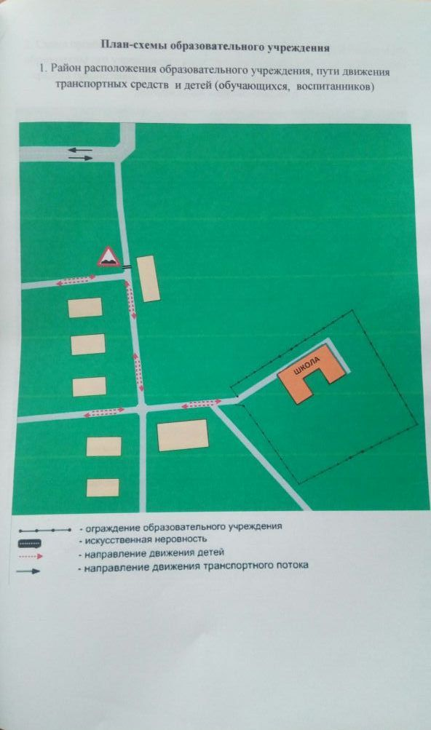

- Схема организации дорожного движения в непосредственной близости от образовательного учреждения с размещением соответствующих технических средств организации дорожного движения маршрутов движений детей и расположения парковочных мест

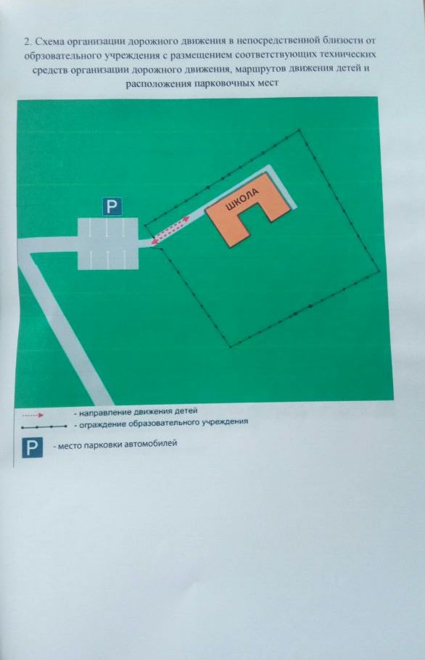

- Маршруты движения организованных групп детей от образовательного учреждения к стадиону.

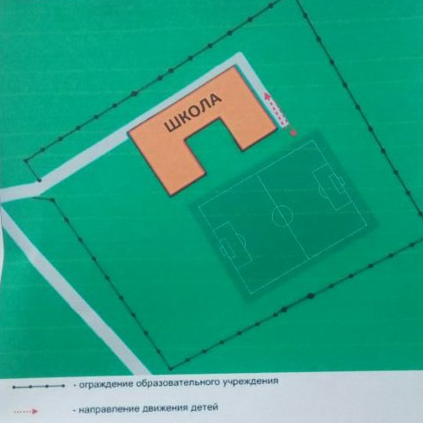

- Маршрут движения автобуса, рекомендуемые знаки в маршруте между населенными пунктами

